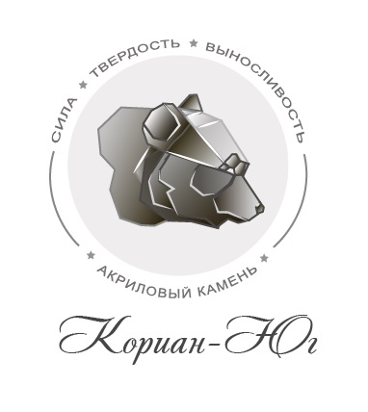 Карточка предприятия

Полное  Наименование | Общество с ограниченной ответственностью «Кориан-Юг»
Сокращенное  наименование | ООО «Кориан-Юг»
Юридический адрес | 354068, край Краснодарский, г. Сочи, пер. Чехова, д.5., к.5.
Почтовый адрес | 354068, край Краснодарский, г. Сочи, пер. Чехова, д.5., к.5.
Телефон/факс | 8(862) 555-10-17, 8918 308-96-60
ИНН/КПП организации | 2320160085/232001001
ОГРН организации | 1082320000201
Расчётный счет | 40702810630060009107
Корреспондентский счет | 30101810600000000602
БИК банка | 046015602
Банк | Юго-Западный Банк ПАО Сбербанк г. Ростов-на-Дону
ОГРН банка | 1027700132195
ИНН банка | 7707083893
КПП банка | 232045006
Классификаторы в статистическом регистре
ОКПО  ОКАТО  ОКТМО  ОКОГУ  ОКФС  ОКОПФ  ОКВЭД | 85393194  03426371000  03726000  49013  16  65  26.70
Директор | Подойников Вячеслав Геннадьевич
E-mail: | corian-yug@mail.ru

Подпись
П.

